参考答案

1-5 C A D C D 6-10 A D D C D 11-15 B D C B D

16．（1）① C ②D ③ E （2）7 （3）5 （4）12 **每空2分**

17．（1）CH4＋Cl2CH3Cl＋HCl 正确 （2）②控制气流速率 ③干燥气体 （3）a （4） 3 mol

（5） 9 **每空2分**

18．（1）碳碳双键（1分） （2）②④ （2分，对一个给1分） ①③⑤⑥（2分，对一个给1分）

（3）figure +3H2figure （2分）

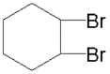+2NaOH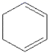+2NaBr+2H2O （2分）

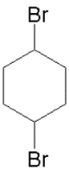+2NaOH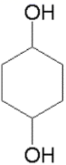+2NaBr （2分）

（4）CH2=CH-CH=CH2BrCH2CH=CHCH2BrBrCH2CH2CH2CH2BrHOCH2CH2CH2CH2OH （3分） （一步给1分）

19．（1）球形干燥管**（2分）** （2）E D F **（2分）**

（3）使有机物X充分氧化，生成CO2和H2O**（2分）** （4）质谱法**（2分）**

（5）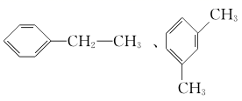 **（写出一个给2分，满分4分）**

（6）将粗产品溶于适量热水中（1分），趁热过滤（1分），冷却结晶，过滤（1分）